PRD-VER-COD

Documento de Arquitectura de Referencia
Sistemas Transaccionales IESS

Versión 1.0.0

© YYYY Dirección de Desarrollo Institucional del IESS
TODOS LOS DERECHOS RESERVADOS

Queda reservado el derecho de propiedad de este documento, con la facultad de disponer de él, publicarlo, traducirlo o autorizar su traducción, así como reproducirlo total o parcialmente, por cualquier sistema o medio.
No se permite la reproducción total o parcial de este documento, ni su incorporación a un sistema informático, ni su locación, ni su transmisión en cualquier forma o por cualquier medio, sea éste escrito o electrónico, mecánico, por fotocopia, por grabación u otros métodos, sin el permiso previo y escrito de los titulares de los derechos y del copyright.

FOTOCOPIAR ES DELITO.

Otros nombres de compañías y productos mencionados en este documento, pueden ser marcas comerciales o marcas registradas por sus respectivos dueños.

Información General
Título: | Documento de Arquitectura de Referencia
Subtítulo: | Sistemas Transaccionales IESS
Versión: | 1.0.0
Archivo: | 0000.doc
Autor: | Manuel Freire
Estado: | Aprobado
Firmas y Aprobaciones
Elaborado Por: | Manuel Freire  Cargo: Consultor Informático
Fecha: | 2007-07-02 | Firma:

Elaborado Por: | Ricardo Argüello  Cargo: Consultor Externo
Fecha: | 2007-07-02 | Firma:

Revisado Por: | Ana María López  Cargo: Consultor Informático
Fecha: | 2007-07-11 | Firma:

Aprobado Por: | [Nombre]  [Cargo]
Fecha: | [AAAA-MM-DD] | Firma:

Lista de Cambios
Versión | Fecha | Autor | Descripción
1.0.0 | 16/11/YYYY | MFR | Emisión Inicial

Contenido

1 Introducción 1
1.1 Objetivo 1
1.2 Justificación 1
1.3 Alcance 2
1.4 Referencias 2
2 Arquitectura del sistema 3
3 Patrones de la Arquitectura 6
3.1 Modelo-Vista-Controlador 6
3.2 Data Access Object 6
3.3 Fast Lane Reader 7
4 Diseño de la Arquitectura 7
4.1 Diagramas de la Arquitectura 7
5 Arquitectura para Deployment 10
6 Mecanismos de Arquitectura. 11

Documento de Arquitectura de Referencia
Sistemas Transaccionales IESS

Introducción

Este documento provee una vista general de la arquitectura del sistema, utilizando un número de diferentes perspectivas arquitectónicas para representar diferentes aspectos del mismo. Su intención es capturar y transferir las decisiones de arquitectura más significativas que se han tomado.

Este documento provee una perspectiva general de la arquitectura a utilizar en el desarrollo de proyectos para el IESS y está dirigido a arquitectos de aplicaciones y desarrolladores, ya que aborda la arquitectura desde un punto de vista general y llega incluso a mostrar detalles de implementación con ejemplos de código.

Este documento debe ser utilizado como referencia para comunicar las decisiones arquitectónicas más importantes a arquitectos tanto dentro de la organización como externos, así como también a equipos de desarrollo que llevarán acabo la implementación de las ideas aquí presentadas.

Objetivo
El propósito del presente documento es describir en detalle la base de arquitectura para las aplicaciones desarrolladas por el IESS a ser construidas con la nueva arquitectura utilizando tecnología Java.

Justificación
La arquitectura planteada en este documento, ha sido definida y estructurada en base a las necesidades y requerimientos específicos del IESS, haciendo uso de las principales ventajas de la tecnología actual.

Los principales lineamientos que se siguieron para la definición de la arquitectura fueron los siguientes:

- Apego a estándares
Es muy importante que la Arquitectura planteada se encuentre apegada a los estándares tecnológicos que actualmente existen en el mercado, ya que esto garantiza que dicha arquitectura va a tener permanencia en el tiempo, va a contar con un roadmap de evolución, y va a estar respalda por las organizaciones y la comunidad que soportan dichos estándares que son quienes lideran esta industria.
- Portabilidad
La arquitectura definida debe ser independiente de un proveedor determinado, pudiendo ser fácilmente portada de un proveedor a otro, lo que garantiza independencia y poder de elección entre varias opciones.
- Interoperabilidad
En la actualidad es necesario que las aplicaciones interactúen con otros sistemas tanto internos a la organización como externos, pudiendo ser dichos sistemas tecnológicamente diversos, por lo que la arquitectura definida debe permitir fácilmente dicha interacción.
- Productividad
Es muy importante que la arquitectura brinde los facilidades para que el desarrollo de las aplicaciones se lo pueda hacer de una manera rápida y efectiva, incrementando la productividad de los desarrolladores.
- Factores de Calidad Sistémicos
Se debe asegurar que las aplicaciones construidas con esta arquitectura cuenten con características de calidad sistémicas (requerimientos no funcionales, los cuales definen la calidad de servicio que un sistema expone) tales como:

- Rendimiento
- Confiabilidad
- Escalabilidad
- Seguridad

Alcance
Las recomendaciones del presente documento aplican para proyectos desarrollados con la nueva arquitectura utilizando tecnología Java, específicamente la Plataforma Java Enterprise Edition.

Referencias
- The Java Language Specification, Second Edition. James Gosling, Bill Joy, Guy Steele, Gilad Bracha. http://java.sun.com/docs/books/jls/second_edition/html/names.doc.html
- Java BluePrints . J2EE Patterns, http://java.sun.com/blueprints/patterns/index.html. Agosto de 2002
- Core J2EE Patterns. Best Practices and Design Strategies. Alur, Crupi, Malks. Prentice Hall.
- Arquitectura, patrones, integración. http://www.theserverside.com/
- Eclipse, IDE opensource para desarrollo Java. http://www.eclipse.org/
- Netbeans, IDE opensource para desarrollo Java. http://www.netbeans.org/
- Proyecto Jakarta, recursos de servidor y herramientas para desarrollo open source. http://jakarta.apache.org/
- How to Write Doc Comments for the Javadoc Tool http://java.sun.com/j2se/javadoc/writingdoccomments/index.html .

Arquitectura del sistema

La arquitectura planteada en este documento está basada en gran parte en la Plataforma Java Enterprise Edition 5. Esta plataforma presenta muchísimas mejoras con respecto a la plataforma anterior, Java Enterprise Edition 1.4 o J2EE 1.4. Los principales cambios tienen que ver con la facilidad de desarrollo debido a la simplificación de muchas de las partes más complejas de la especificación anterior. Esto, unido a la utilización de Anotaciones de Metadata de Java Standard Edition 5.0, hace que la nueva Plataforma JEE 5.0 sea mucho más fácil de utilizar para el desarrollo de aplicaciones empresariales complejas.

Desde un punto de vista general la arquitectura sugerida se puede describir de la siguiente manera:

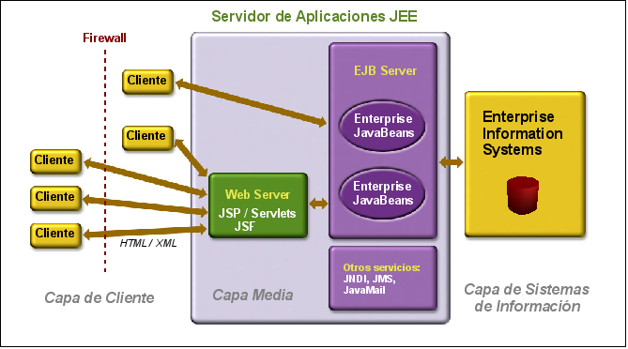
Un servidor de aplicaciones JEE está constituido de un contenedor Web y un contenedor EJB, además de otros servicios adicionales. Este servidor contendrá toda la aplicación, formando lo que se conoce como Capa Media. Es en esta capa física donde reside toda la lógica del negocio de la aplicación. Los clientes, que pueden ser browsers o aplicaciones standalone, acceden a esta capa a través del contenedor Web o directamente hacia el contenedor EJB.

El contenedor Web es el responsable de construir la capa de presentación que será entregada a los clientes y de ejecutar las acciones de negocio utilizando los componentes existentes como Enterprise JavaBeans. El contenedor EJB es el responsable de ejecutar toda la lógica del negocio y de relacionarse con otros sistemas de información empresariales, como bases de datos o sistemas legacy.

La arquitectura de la aplicación se puede dividir en varias capas lógicas que tienen su correspondiente implementación utilizando la especificación JEE 5, como se muestra en la siguiente figura:

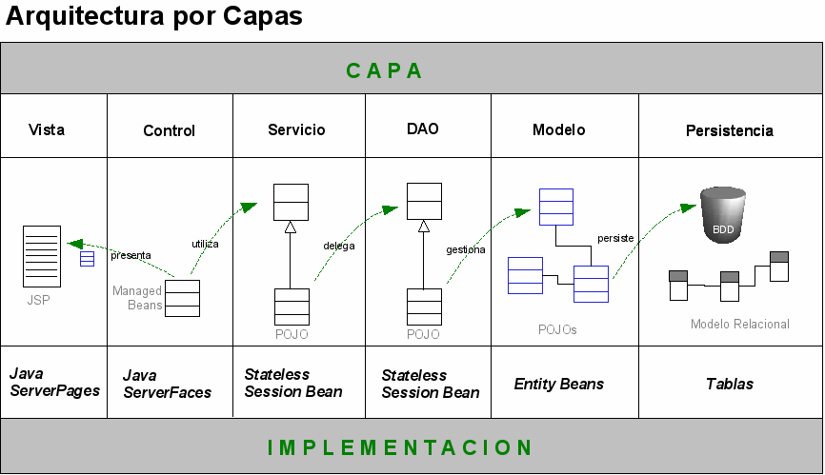

En esta arquitectura existe un desacoplamiento entre las capas, lo cual permite que en un momento dado ya sea por la innovación tecnológica o por demanda del negocio, se pueda utilizar una tecnología diferente en una u otra capa sin que esto afecte u obligue a cambiar las otras.

Además dado que la funcionalidad de la aplicación va estar expuesta en la capa de servicios, esta arquitectura se encuentra preparada para ser fácilmente integrada a una Arquitectura Orientada a servicios (SOA).

Esta arquitectura por capas lógicas se resume de la siguiente manera:

- Persistencia:
La capa de persistencia describe el mecanismo para obtener e insertar información contra la base de datos. En la especificación EJB 3.0 la persistencia de datos es realizada mediante un mapeo Objetos-Relacional que nos permite almacenar un modelo de objetos en un modelo relacional utilizando tablas de base de datos, en forma transparente y sin tener que utilizar sentencias SQL. Dicho mapeo permite expresar las relaciones entre objetos de un modelo de objetos como relaciones entre tablas utilizando llaves foráneas o tablas para romper relaciones.
La capa de persistencia es uno de los componentes más importantes de la arquitectura, puesto que facilita el desarrollo de aplicaciones y permite ignorar los detalles específicos del mapeo de datos a una base de datos.
Esta capa nos permite obtener objetos de la capa Modelo, que representan los conceptos generales modelados en la aplicación, a partir de tablas de una base de datos. Estos objetos Modelo serán acarreados hasta la capa de presentación o Vista dentro de la arquitectura.
La capa de persistencia a utilizar dentro de la arquitectura será el gestor de persistencia objetos-relacional de la especificación EJB 3.0.

- Modelo:
El Modelo representa todos los conceptos del dominio de negocio que necesitemos modelar dentro de la aplicación. Por ejemplo dentro de los aplicativos del IESS, el modelo de objetos deberá tener objetos de tipo Afiliado, Empleador, Crédito, etc.
Anteriormente, el modelo en la especificación EJB 2.1 estaba constituido por Entity Beans que debían implementar una interfaz y declarar métodos abstractos para acceder a las columnas de la base de datos. En la especificación EJB 3.0 los Entity Beans son POJOs (Plain Old Java Objects), es decir no implementan ninguna interfaz en especial y no deben ser declarados como abstractos. El mapeo entre los atributos del objeto y las tablas debe realizarse mediante Anotaciones de JDK 5.0.
La capa Modelo es fundamental en toda la arquitectura, puesto que son estos objetos que representan el estado del sistema los que serán llevados de capa en capa, hasta poder presentarlos al usuario.

- Data Access Objects (DAO):
Data Access Object es un patrón de diseño muy utilizado en arquitecturas empresariales y se puede resumir como una estrategia para la persistencia de datos. Los DAOs son los encargados de almacenar y obtener objetos de cualquier repositorio persistente de datos, como por ejemplo una base de datos relacional.

La capa DAO permite desacoplar el mecanismo de persistencia de datos de la capa de negocio (Servicio), para poder intercambiar dicho mecanismo de persistencia en el futuro.
En la arquitectura sugerida estos DAOs son implementados utilizando el API de Persistencia de EJB 3.0, dentro de un Session Bean.

NOTA: En el caso de necesitar mayor rendimiento para consultas y reportes se pueden utilizar sentencias JDBC directamente contra la base de datos, en vez de utilizar los métodos de búsqueda de los Entity Beans definidos en la especificación EJB 3.0. Este patrón de diseño se llama Fast Lane Reader. Debe existir una implementación de la Capa DAO que utilice sentencias JDBC para acceder a la base de datos, en vez de utilizar un EntityManager de EJB 3.0.

- Servicio:
Esta es la capa más importante de la arquitectura pues define el comportamiento del sistema, y engloba todas las posibles funcionalidades del mismo. Es una buena práctica definir la capa de servicio como una interfaz, para desacoplar la estrategia de implementación de la definición de negocio. En la arquitectura sugerida las interfaces de Servicio son implementadas como Session Beans, logrando con ello tener una transaccionalidad y seguridades declarativas. Cabe mencionar que la interfaz de Servicio no depende de la interfaz DAO. Esa dependencia se da en la implementación de la interfaz de Servicio, como parte de la estrategia de implementación. Esta implementación dependerá internamente de un DAO que solucione todas las cuestiones de persistencia.
En la arquitectura sugerida la implementación de la capa de Servicio esta hecha con Session Beans, y por tanto la dependencia con los DAOs puede ser declarada con Anotaciones de Metadata EJB 3.0, es decir, utilizando inyección de dependencias.

- Control
La capa de control gestiona las peticiones de los clientes que ingresan al sistema. Es en esta capa donde comienza toda la interacción con el cliente. La capa de Control utiliza la capa de Servicio para solucionar los requerimientos de negocio. En el caso de la arquitectura sugerida esta capa de control puede ser un conjunto de Managed Beans de la especificación Java ServerFaces (JSF). La capa de control generalmente consulta a la capa de Servicio y devuelve objetos del Modelo hacia la capa de Vista. El hecho de utilizar el mismo Modelo desde la capa de Persistencia hasta la capa de Vista hace que los patrones de diseño como Data Transfer Object (DTO) resulten ahora innecesarios.

Además esta capa de control puede ser fácilmente configurable para consumir servicios expuestos de varias maneras, con lo que se adaptaría fácilmente a una arquitectura Orientada a Servicio SOA.

- Vista
Esta capa es la última de la arquitectura y contiene los mecanismos de presentación de la interfaz de usuario. En el caso de la arquitectura sugerida, esta capa puede estar formada por componentes JSF dentro de páginas JSP. Alternativamente se pueden utilizar clientes ricos desarrollados en Swing para realizar la presentación. En cualquiera de los casos, esta es una cuestión de implementación que no afecta en la organización arquitectónica de la aplicación, ya que se siguen respetando los patrones y capas definidos anteriormente.

Es importante destacar que al utilizar JSF como tecnología de presentación, se puede soportar la visualización de la aplicación en múltiples dispositivos, únicamente cambiando el render de despliegue.

Patrones de la Arquitectura
Para la definición de la Arquitectura planteada se han utilizado los siguientes patrones de arquitectura y de diseño:

- Modelo Vista Controlador (MVC).
- Data Access Object (DAO).
- Fast Lane Reader

Modelo-Vista-Controlador
Modelo Vista Controlador (MVC) es un patrón de arquitectura de software que separa los datos de una aplicación, la interfaz de usuario, y la lógica de control en tres componentes distintos. Este patrón sirve de eje para toda la interacción con la aplicación dentro de la arquitectura planteada.

Los componentes de este patrón son los siguientes:

El “Modelo” representa los datos de aplicación y las reglas que rigen el acceso y la modificación de dichos datos. También permite al controlador acceder a la funcionalidad de aplicación encapsulada por el Modelo.

La “Vista” presenta el contenido del modelo. Esta accede datos del modelo y especifica como deben ser presentados los datos. Cuando el modelo cambia, es responsabilidad de la Vista mantener consistencia en la presentación. La Vista envía las peticiones de usuario al Controlador.
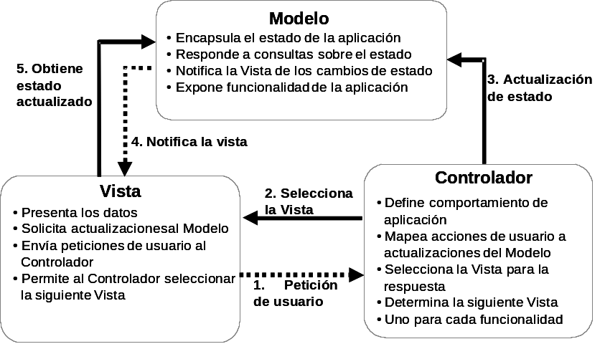

Data Access Object
Este es un patrón de diseño provee una capa de abstracción entre la capa de servicios y la capa de persistencia. Los Objetos de Acceso a Datos son usados para aislar a una aplicación de la tecnología de persistencia Java subyacente (API de Persistencia Java), la cual podría ser: el API de Persistencia de EJB 3.0, JDBC, JDO, TopLink, Hiberante, IBATIS, o cualquier otra tecnología de persistencia. Usando Objetos de Acceso de Datos significa que la tecnología subyacente puede ser actualizada o cambiada sin cambiar otras partes de la aplicación.
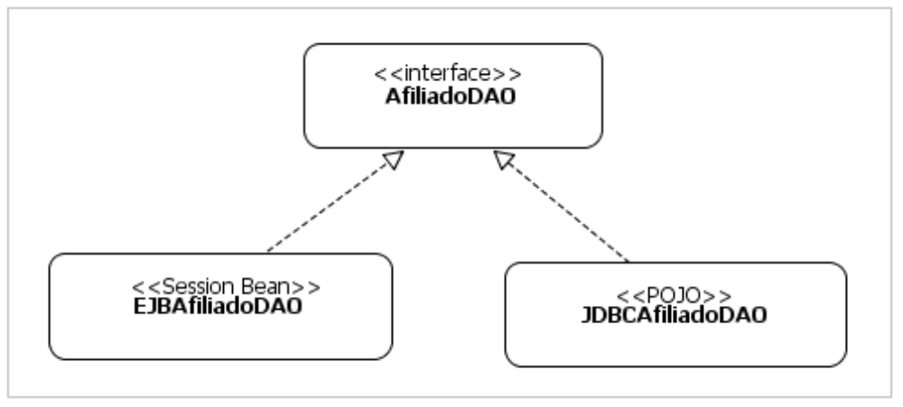

Fast Lane Reader
A veces las aplicaciones necesitan acceder a la información en forma tabular, como cuando se navega un catálogo o cuando se exporta información en batch. Este tipo de acceso a la información es generalmente para lectura solamente. En estas situaciones el uso de Entity Beans puede generar un gran impacto en el rendimiento y provee un beneficio menor. Los Entity Beans son lo mejor para el acceso a atributos simples de entidades individuales y no son efectivos para acceder a grandes cantidades de información de lectura solamente.

El patrón de diseño Fast Lane Reader provee de una manera más eficiente de acceder a información tabular de lectura solamente. Un componente Fast Lane Reader accede directamente a la información en la base de datos utilizando JDBC directamente en vez de Entity Beans. El resultado es un mejor rendimiento y menor codificación puesto que la información se obtiene en un formato más parecido al que se va a utilizar.

El patrón de diseño se resume de la siguiente manera:
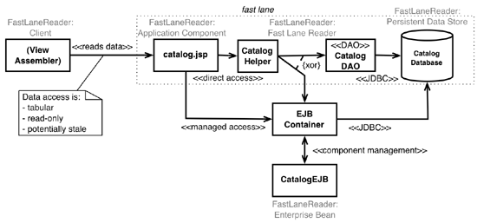

Diseño de la Arquitectura

Diagramas de la Arquitectura
Dentro de la arquitectura la capa de Servicio es el corazón pues es aquí donde se define el comportamiento del sistema. Cualquier funcionalidad que el sistema deba exponer hacia sus clientes debe constar dentro de la capa de Servicio.

Además la definición de esta capa dentro de la arquitectura es muy importante ya que va a permitir que los aplicativos puedan posteriormente integrarse dentro de una arquitectura Orientada a Servicios SOA.

La Capa de Servicio es definida mediante interfaces que desacoplan la implementación específica del contrato de negocio que se quiere modelar.

En el siguiente ejemplo podemos observar la interfaz ServicioAfiliado que define varios métodos que gestionan objetos Afiliado del modelo.

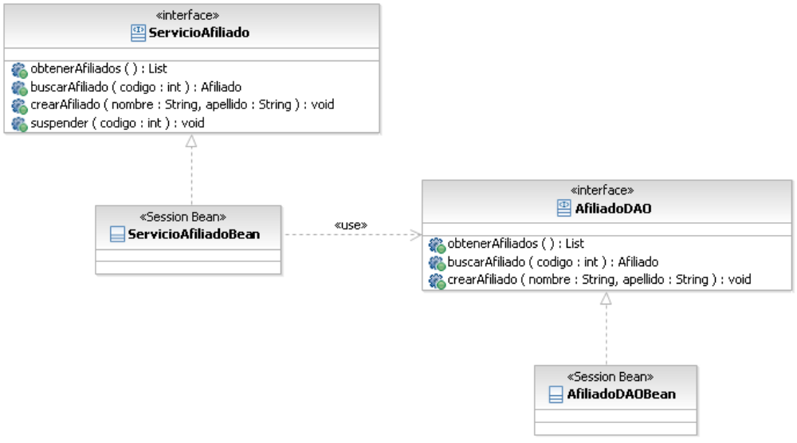
La implementación ServicioAfiliadoBean es un Session Bean que internamente depende de la interface AfiliadoDAO. Es interesante notar que la interface ServicioAfiliado no depende de AfiliadoDAO, sino su implementación específica.

La implementación AfiliadoDAOBean es un Session Bean que encapsula las llamadas a los mecanismos de persistencia de la especificación EJB 3.0, específicamente el punto de entrada a la persistencia, el EntityManager.

El siguiente diagrama de secuencia muestra la cadena de invocación de un proceso de negocio, desde la capa de presentación hasta la persistencia:

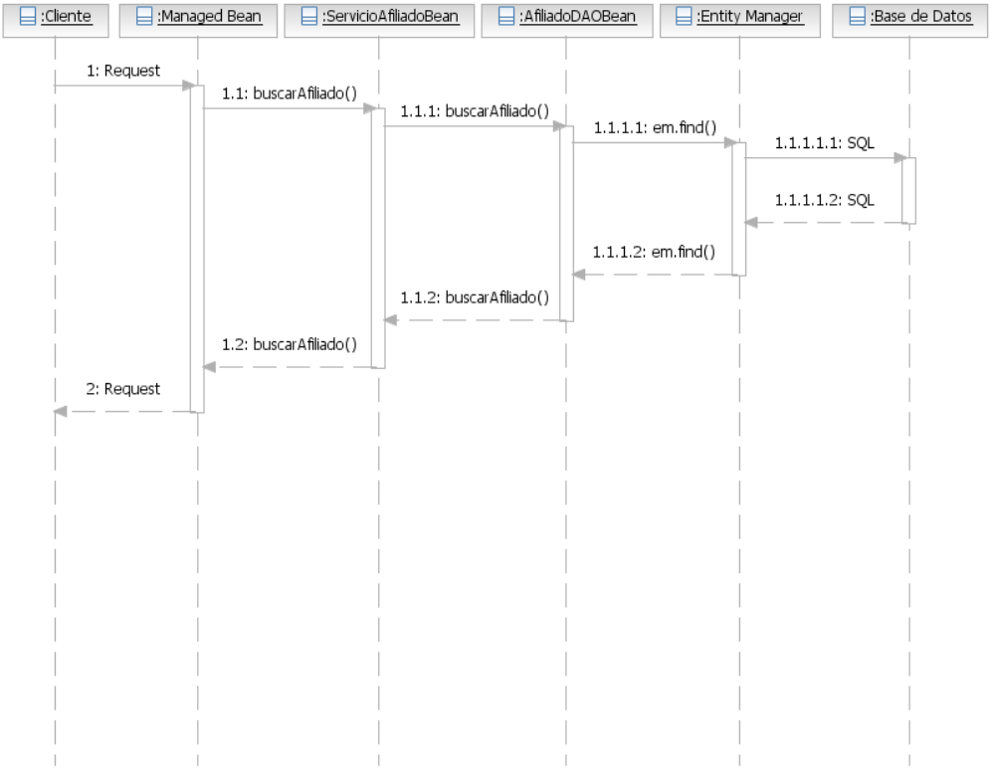

- El Cliente utilizando un navegador solicita un URL del contenedor Web. Dicha petición es procesada por un Controlador, en el caso de Java ServerFaces un Managed Bean. El Managed Bean recibe todos los atributos necesarios para invocar el proceso de negocio y prepara la ejecución de la capa de Servicio. En este caso la petición del usuario es para buscar un Afiliado, por tanto se invoca el método buscarAfiliado() de la capa de Servicio.
- El Controlador invoca los métodos de negocio del ServicioAfiliadoBean, que es un Session Bean que implementa la capa de Servicio. Internamente este Session Bean contiene la implementación de negocio de los casos de uso de la gestión de un Afiliado. Sin embargo, como una estrategia de implementación, delega la ejecución de todo lo relacionado con la persistencia de datos, es decir consultar o insertar Afiliados de la base de datos, a la Capa DAO.
- ServicioAfiliadoBean, que es una implementación de ServicioAfiliado, depende de AfiliadoDAOBean en caso de necesitar resolver cuestiones de persistencia. Es dentro de ServicioAfiliadoBean donde sucede toda la lógica de negocios del sistema.
- AfiliadoDAOBean es un Session Bean que utiliza el API de Persistencia de EJB para consultar con la base de datos (javax.persistence.EntityManager). Cualquier mecanismo específico de persistencia de la plataforma se esconde dentro de esta implementación.
- El EntityManager del API de Persistencia EJB traduce la petición de objetos a una sentencia SQL que ejecuta contra la base.
- La base de datos retorna un RecordSet con el resultado de la búsqueda.
- El EntityManager traduce el RecordSet en un objeto o una colección de objetos, según sea necesario y los retorna.
- El AfiliadoDAOBean retorna el modelo de objetos al ServicioAfiliadoBean.
- El ServicioAfiliadoBean retorna el modelo de objetos al Controlador
- El Controlador delega la presentación a la Vista y presenta la página resultante al Cliente.

Arquitectura para Deployment
La arquitectura de componentes para Deployment se define a continuación:

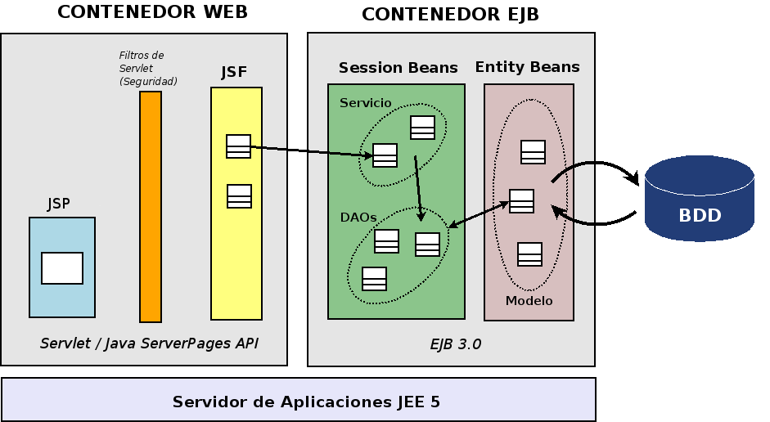

El servidor de aplicaciones JEE se suele separar en dos contenedores internos: un Contenedor Web para Servlets y JSPs y un Contenedor EJB para los Session Beans y Entity Beans.

Los Session Beans se dividen en dos tipos: Session Beans que implementan la capa de Servicio y Session Beans que implementan la capa de DAO. Los primeros dependen de los segundos para cualquier operación que tenga que ver con persistencia de datos contra la base de datos.

Los Session Beans que implementan los DAOs utilizan la parte que tiene que ver con la persistencia de la especificación EJB 3.0. Esta especificación permite persistir Entity Beans que son POJOs y representan el Modelo de la aplicación.

La capa de presentación es manejada dentro del contenedor Web, utilizando componentes JSF que delegan en la capa de Servicio implementada en Session Beans. Existe además una capa de seguridad manejada por Filtros de Servlets que realizan la autorización de cualquier petición hacia la capa Web. Adicionalmente se describe el componente final de la capa de presentación desarrollado como páginas JSP, las mismas que contendrán toda la funcionalidad del sistema en forma visual.

Mecanismos de Arquitectura
Los mecanismos de Arquitectura definidos, se encuentran especificados en el documento: Definición de Mecanismos de Arquitectura.doc
7 Recomendaciones de Mejores Prácticas
Las recomendaciones de Mejores Prácticas se encuentra especificadas en el documento: Recomendaciones de Mejores Prácticas de la Arquitectura.doc

